Статья об объединении Английская разговорная речь

Объединение АНГЛИЙСКАЯ РАЗГОВОРНАЯ РЕЧЬ было открыто в ЦРТДиЮ педагогом Галиной Дмитриевной Дэвис в 1998 году и с тех пор здесь всегда много желающих научиться свободно разговаривать на иностранном языке, а также улучшить свой уровень владения языком, достигнутый в рамках обучения по школьной программе. Галина Дмитриевна внесла огромный вклад в развитие объединения, сумела привить обучающимся любовь к английскому языку.

С 2009 года объединением руководит педагог Походина Елена Сергеевна. Педагог имеет высокий профессиональный уровень, хорошую теоретическую и методическую подготовку. С 09.2011 по 05. 2012 Елена Сергеевна проходила курсы повышения квалификации Педагогического университета «Первое сентября» и Факультета педагогического образования МГУ им. М.В. Ломоносова по образовательной программе «Специфика обучения английскому языку в начальной школе» в объеме 72 академических часа с

Основной целью обучения педагог ставит развитие и формирование уверенной в себе и свободной личности. Владеет современными педагогическими технологиями и методиками: информационно-коммуникационной, технологией учебного проектирования, технологией проблемного обучения, основами педагогической методики М. Монтессори, технологией «Европейский Языковой Портфель». В практике использует методы коммуникативной компетенции, методику проведения дебатов, ролевые игры и драматизацию.

Активно используется игровой метод обучения английскому языку. Педагог находится в постоянном поиске более совершенных и эффективных методов обучения, повышающих результативность образовательного процесса. В практику работы внедряет приемы интерактивного обучения, новые учебно-методические разработки, приемы активизации работы учащихся на занятиях, публикует свои разработки на педпорталах. Учащиеся под руководством педагога разрабатывают проекты и выполняют исследовательские работы с участием в различных конкурсах, в том числе во Всероссийском открытом заочном конкурсе «Интеллект-экспресс».

Педагог уделяет особое внимание эстетическому воспитанию и формированию межкультурной компетенции учащихся. В рамках учебной программы изучается культура, традиции Великобритании, США, географические и политические особенности этих стран, Традиция монархии в Великобритании, особенности обучения в разных странах, туристический аспект с элементами страноведения. Часто занятия проводятся с творческим уклоном согласно методике М. Монтессори, когда учащиеся оформляют постеры по изучаемым темам, создают открытки к праздникам (Рождество, Хэллоуин, День Матери).

Программа «Английская разговорная речь»

Программа объединения «Английская разговорная речь» разработана на 4 года обучения. Она опирается на игровой метод обучения. Программа рассчитана как дополнительная практика разговорного английского на базовом и среднем уровне для школьников в группах смешанного возраста. Опираясь на фразеологию и лексику школьного курса английского языка, данная программа делает упор на практику диалога. Но содержание программы многопланово, потому что она включает в себя также обучение навыкам чтения, знакомство с традициями, историей, искусством Великобритании, США, благодаря чему обучающийся получает достаточно много интересной информации, дополняющей школьную программу.

Отличительные особенности программы: «Английская разговорная речь»:

- Программа рассчитана на преподавание разговорного английского в группах смешанного возраста.
- Программа имеет гибкий характер, то есть каждая тема и фразы диалогов адаптируются к нуждам и способностям определенной группы учеников.
- Имеет узкую специализацию, являясь своеобразным дополнением школьной программы.
- Использует нетрадиционные методы обучения, как, например, интерактивный, игровой и другие.
- Использует элементы педагогики Монтессори в процессе обучения.

Основа данной программы – развитие интереса к английскому языку и культуре, уважения традиций других народов, понимания общечеловеческих ценностей объединяющих культуры Великобритании и России, а также воспитание культуры общения на иностранном языке.

В процессе обучения обучающиеся не только изучают лексический материал, но и учатся вести диалог на английском языке, знакомятся с песнями, стихотворениями, инсценируют сценки и сказки, рисуют, выполняют задания на печатной основе, принимают участие в активных играх и играх соревнованиях, смотрят видеофильмы и мультфильмы на английском языке, слушают английскую речь, что возможно благодаря хорошей технической базе кабинета объединения.

Учащиеся объединения Английская разговорная речь принимают активное участие в мероприятиях ЦРТДиЮ, участвуют в утренниках Центра, выступают со сценками, сказками и мини-спектаклями и рамках традиционного концерта ко дню Матери и в рамках ежегодного Отчетного концерта. Успехи обучающихся по итогам года обучения отмечаются грамотами. При усвоении программы на протяжении 4 лет, по ее окончании, обучающиеся получают Свидетельство установленного образца.

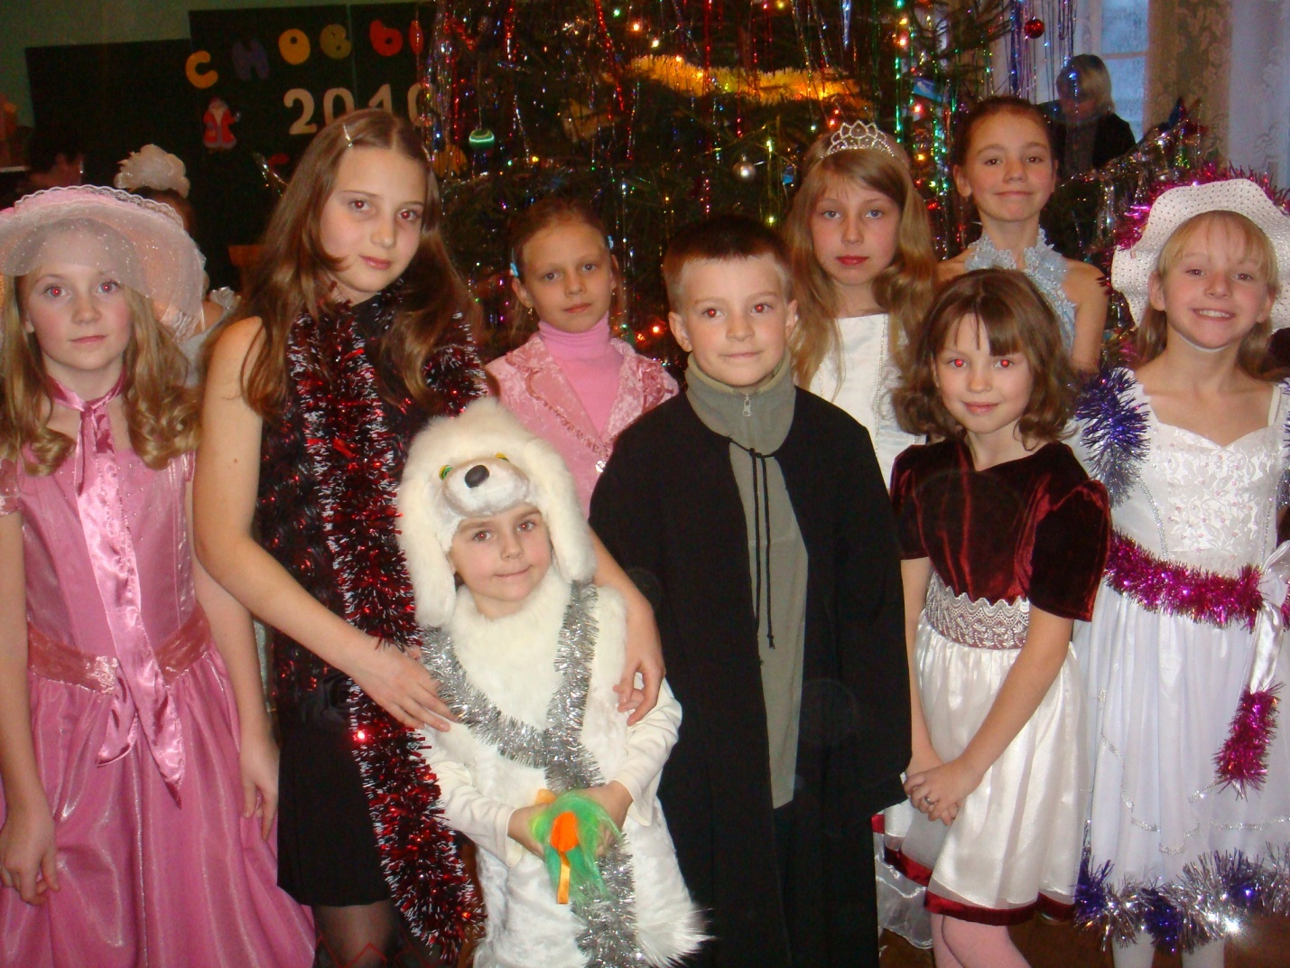
Новогодний утренник

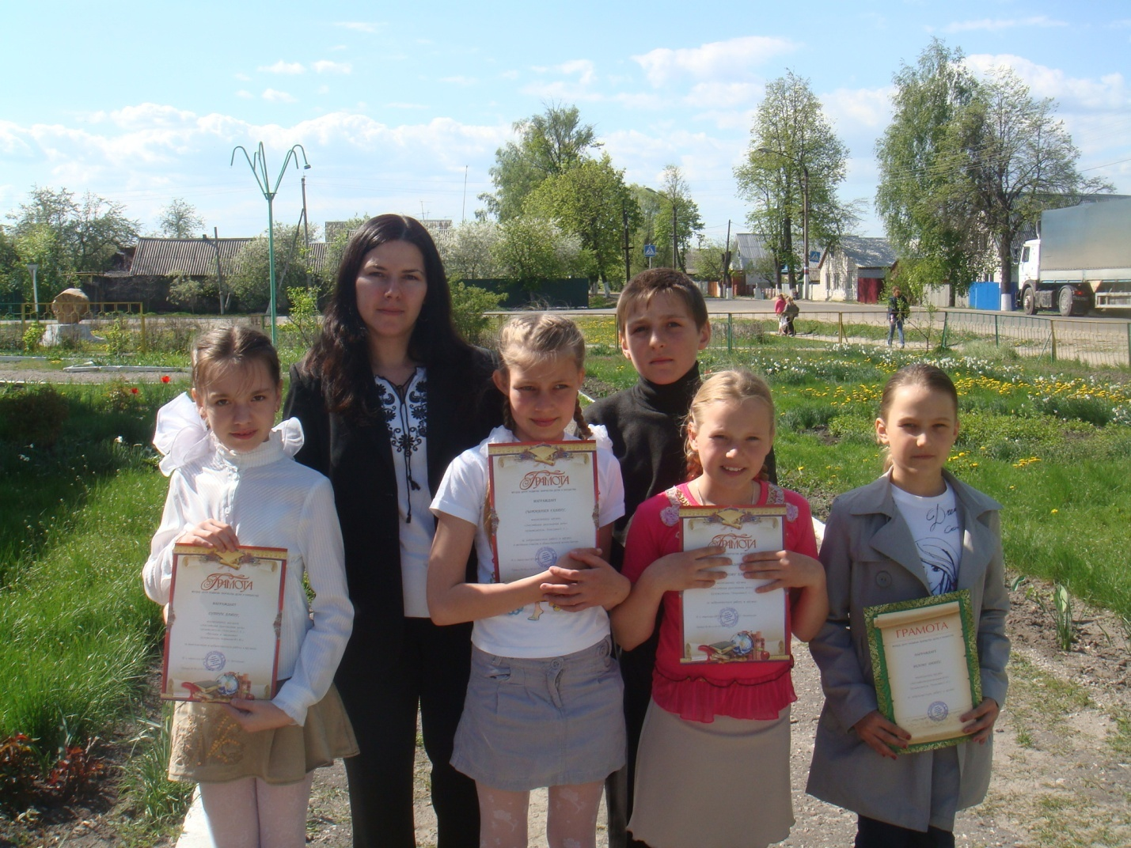 Учащиеся с грамотами об успехах в обучении после Отчетного концерта
(май 2011 г.)

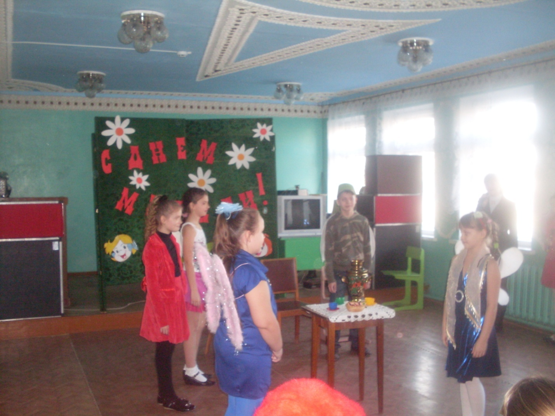
Сказка «Муха-Цокотуха» на концерте ко дню Матери.

